Министерство науки и высшего образования Российской Федерации
Федеральное государственное автономное образовательное учреждение
высшего образования
«Пермский национальный исследовательский
политехнический университет»
Кафедра «Информационные технологии и автоматизированные системы»
направление подготовки: 09.03.01 – «Информатика и вычислительная техника»

ОТЧЁТ
Лабораторная работа
«Сортировки»

Выполнила работу:
студентка гр. ИВТ-25-2б
Чикилева Виктория Игоревна

Проверил:
Доцент кафедры ИТАС
Полякова Ольга Андреевна

(оценка) (подпись)

(дата)

г. Пермь, 2026
Постановка задачи
Написать код на С++, который реализует методы сортировок: Ломуто,Шелла,Хоара.

Сортировка методом Ломуто
Блок-схема

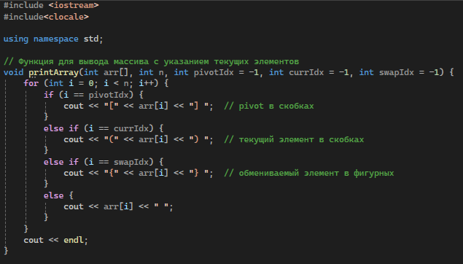
Программный код

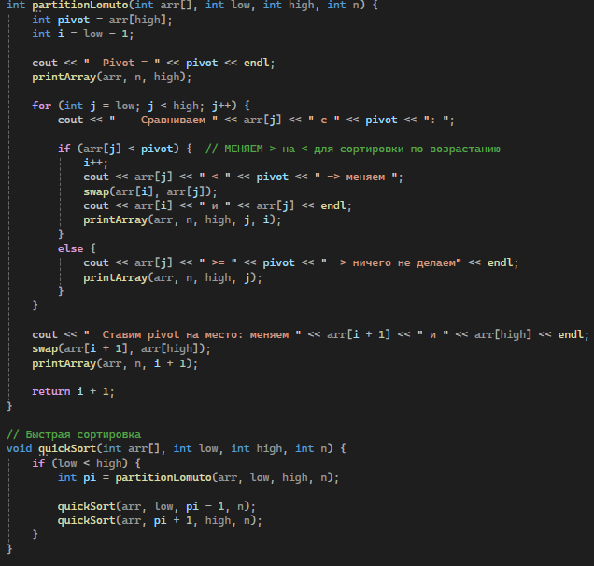

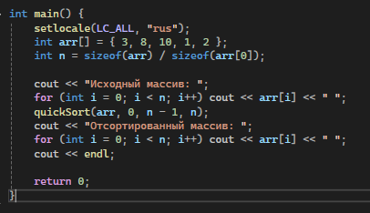

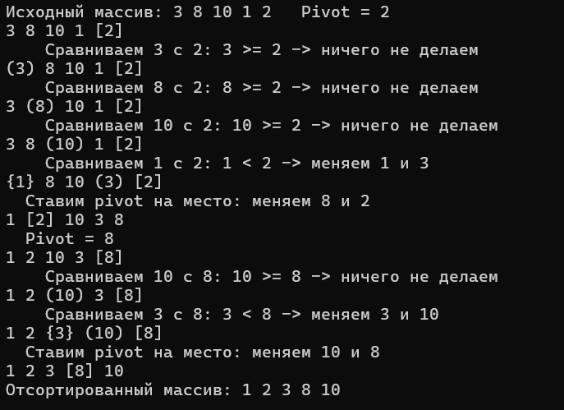
Вывод

Сортировка Хоара
Блок-Схема

Программный код
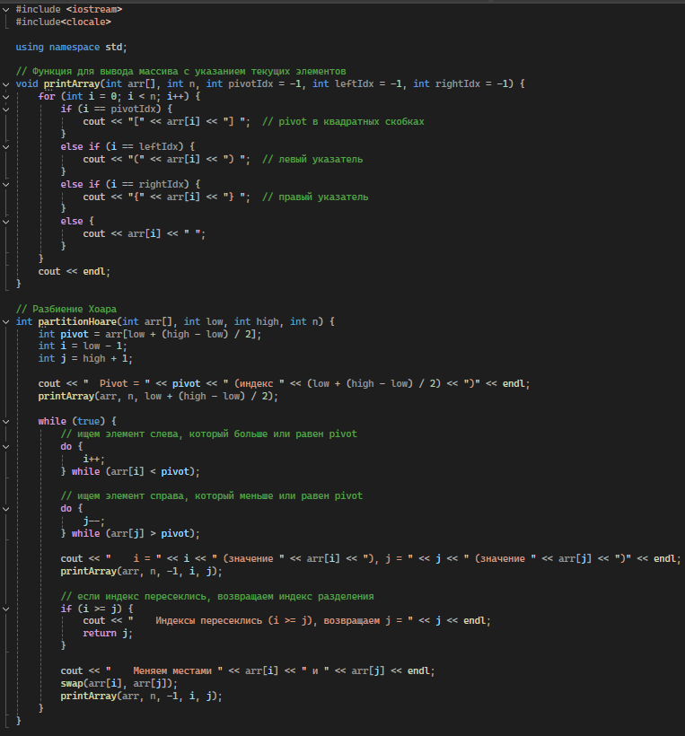

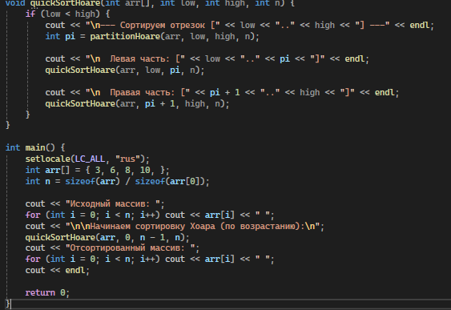

Вывод
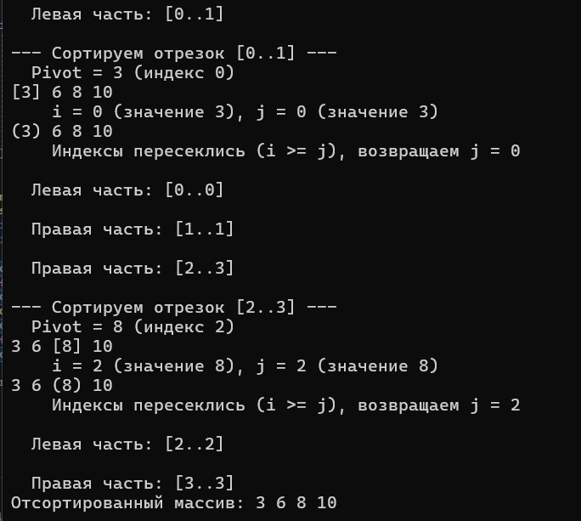

Сортировка Шелла
Блок-схема

Программный код
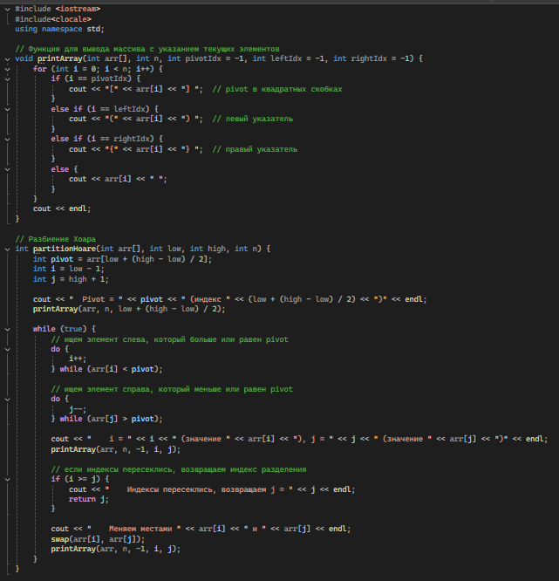
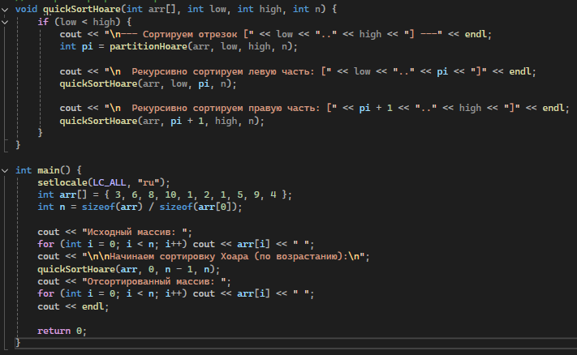

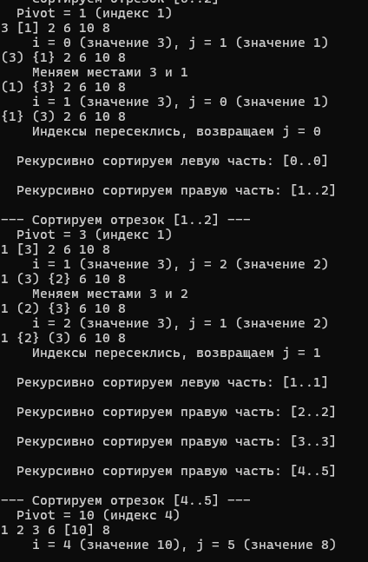
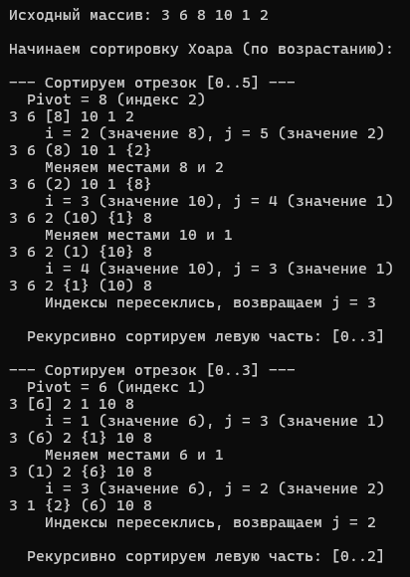
Вывод

